 | Федеральное агентство по рыболовству  Федеральное государственное бюджетное образовательное  учреждение высшего образования  «Астраханский государственный технический университет»  Система менеджмента качества в области образования, воспитания, науки и инноваций сертифицирована  ООО «ДКС РУС» по международному стандарту ISO 9001:2015
ИНСТИТУТ ИНФОРМАЦИОННЫХ ТЕХНОЛОГИЙ И КОММУНИКАЦИЙ
КАФЕДРА АВТОМАТИЗИРОВАННЫХ СИСТЕМ ОБРАБОТКИ ИНФОРМАЦИИ И УПРАВЛЕНИЯ

АРХИТЕКТУРА ВЫЧИСЛИТЕЛЬНЫХ СИСТЕМ, ОПЕРАЦИОННЫЕ СИСТЕМЫ.
(наименование дисциплины)

ОТЧЕТ
о выполнении индивидуального задания к лабораторной работе № 05-06
ASSEMBLER. Команды умножения и деления вещественных чисел.
(название лабораторной работы)
Вариант № 1

Выполнил:
студент гр. ДИПРБ-21
Наследсков М. В.
«____»___________2024 г.
Максимальное количеству баллов _____
ЗАЩИЩЕНО:
Получено баллов ______
Преподаватель: ________ Куркурин Н.Д.
«____»____________2024 г.

Астрахань – 2024

Цель
Изучение работы команд умножения и деления вещественных чисел.

Индивидуальное задание
Реализовать вычисление указанных формул в виде ассемблерных вставок в текст программы на С++. Вычисления осуществлять в вещественных числах типа double (использовать регистры процессора и стек). Объявление необходимых переменных, ввод данных и вывод результатов на экран реализовать на С++. Для проверки правильности вычисления ассемблерной вставки реализовать вычисления на С++ с выводом результатов на экран. Программа должна выводить на экран фамилию разработчика, номер задания и номер варианта.
Формула:
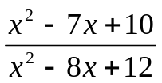

Реализация

Скриншот исходного кода с комментариями
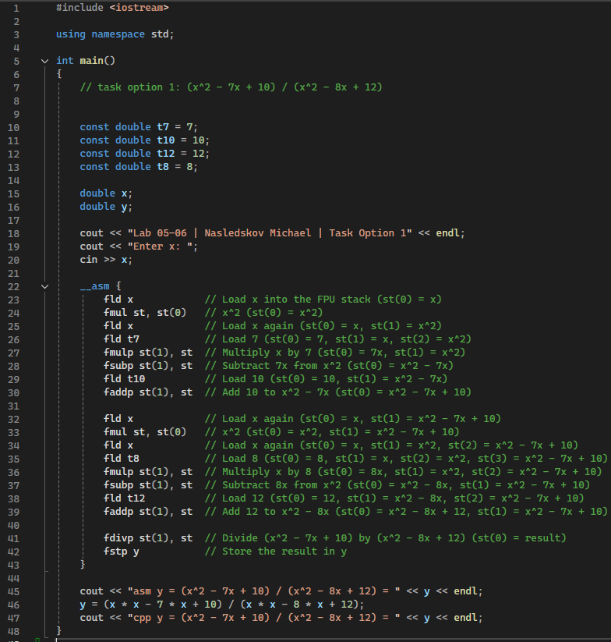

Скриншот результатов работы программы
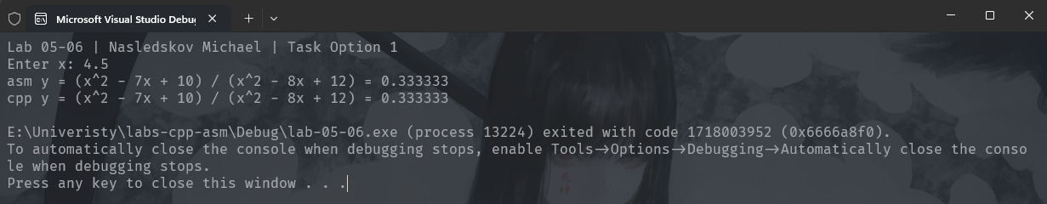

Вывод
В ходе выполнения лабораторной работы по ассемблеру были изучены команды умножения и деления вещественных чисел типа double, реализованные через ассемблерные вставки в программе на С++. Использование регистров процессора и стека для выполнения вычислений позволило эффективно обрабатывать данные и сравнить результаты с вычислениями, реализованными на чистом С++. Программа успешно выводила фамилию разработчика, номер задания и вариант, а также корректно обрабатывала ввод и вывод данных, подтверждая правильность работы ассемблерных вставок.

